ГОСУДАРСТВЕННОЕ БЮДЖЕТНОЕ ПРОФЕССИОНАЛЬНОЕ ОБРАЗОВАТЕЛЬНОЕ УЧРЕЖДЕНИЕ РЕСПУБЛИКИ ХАКАСИЯ
«ХАКАССКИЙ ПОЛИТЕХНИЧЕСКИЙ КОЛЛЕДЖ»

Специальность 09.02.07
«Информационные системы и программирование»

Практическое занятие 3

Руководитель:
________ И. Н. Брюханова
(подпись)
_______________________
(оценка, дата)
Выполнил:
Студент группы ИС(ПРО)-41
________ А. А. Мальцева
(подпись)
______________________
(дата)

Абакан 2025 г.
ЗАДАНИЕ №1
Задание:
Разработать интерактивный экран редактирования личного профиля с использованием различных элементов управления.

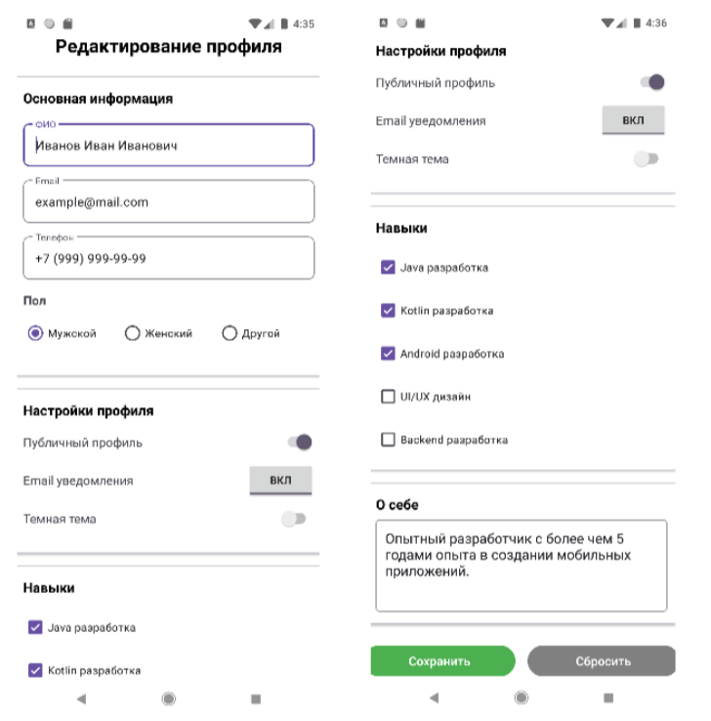
Рисунок 1 – Требование к внешнему виду программы

Решение:
Листинг задания 1.1 – edit_profile.xml
<?xml version="1.0" encoding="utf-8"?>
<ScrollView xmlns:android="http://schemas.android.com/apk/res/android"
xmlns:app="http://schemas.android.com/apk/res-auto"
xmlns:tools="http://schemas.android.com/tools"
android:layout_width="match_parent"
android:layout_height="match_parent"
android:background="?attr/colorSurfaceContainerLowest"
tools:context=".MainActivity">

<!-- Основной контейнер — LinearLayout (вертикальный) -->
<LinearLayout
android:layout_width="match_parent"
android:layout_height="wrap_content"
android:orientation="vertical"
android:paddingHorizontal="16dp"
android:paddingTop="16dp"
android:paddingBottom="24dp">

<!-- Заголовок -->
<TextView
android:id="@+id/title"
android:layout_width="match_parent"
android:layout_height="wrap_content"
android:gravity="center"
android:text="Редактирование профиля"
android:textColor="#5D016D"
android:textSize="20sp"
android:textStyle="bold" />

<!-- Разделитель -->
<View
android:layout_width="match_parent"
android:layout_height="1dp"
android:layout_marginTop="16dp"
android:layout_marginBottom="24dp"
android:background="#DDDDDD" />

<!-- === Основная информация === -->
<TextView
android:id="@+id/section1Title"
android:layout_width="match_parent"
android:layout_height="wrap_content"
android:text="Основная информация"
android:textColor="#5D016D"
android:textSize="16sp"
android:textStyle="bold" />

<com.google.android.material.textfield.TextInputLayout
style="@style/TextInputLayoutStyle"
android:layout_width="match_parent"
android:layout_height="wrap_content"
android:layout_marginTop="8dp">

<com.google.android.material.textfield.TextInputEditText
android:id="@+id/fullNameInput"
android:layout_width="match_parent"
android:layout_height="wrap_content"
android:hint="ФИО"
android:text="Мальцева Анастасия Александровна"
android:textSize="16sp" />
</com.google.android.material.textfield.TextInputLayout>

<com.google.android.material.textfield.TextInputLayout
style="@style/TextInputLayoutStyle"
android:layout_width="match_parent"
android:layout_height="wrap_content"
android:layout_marginTop="12dp">

<com.google.android.material.textfield.TextInputEditText
android:id="@+id/emailInput"
android:layout_width="match_parent"
android:layout_height="wrap_content"
android:hint="Email"
android:text="malcevanastya123@gmail.com"
android:textSize="16sp" />
</com.google.android.material.textfield.TextInputLayout>

<com.google.android.material.textfield.TextInputLayout
style="@style/TextInputLayoutStyle"
android:layout_width="match_parent"
android:layout_height="wrap_content"
android:layout_marginTop="12dp">

<com.google.android.material.textfield.TextInputEditText
android:id="@+id/phoneInput"
android:layout_width="match_parent"
android:layout_height="wrap_content"
android:hint="Телефон"
android:text="+7 (999) 999-99-99"
android:textSize="16sp" />
</com.google.android.material.textfield.TextInputLayout>

<!-- Пол -->
<TextView
android:id="@+id/genderLabel"
android:layout_width="match_parent"
android:layout_height="wrap_content"
android:layout_marginTop="24dp"
android:text="Пол"
android:textColor="#333333"
android:textSize="16sp"
android:textStyle="bold" />

<RadioGroup
android:id="@+id/genderGroup"
android:layout_width="match_parent"
android:layout_height="wrap_content"
android:layout_marginTop="8dp"
android:orientation="horizontal">

<RadioButton
android:id="@+id/maleRadio"
android:layout_width="wrap_content"
android:layout_height="wrap_content"
android:text="Мужской"
android:textSize="16sp" />

<RadioButton
android:id="@+id/femaleRadio"
android:layout_width="wrap_content"
android:layout_height="wrap_content"
android:layout_marginStart="16dp"
android:checked="true"
android:text="Женский"
android:textSize="16sp" />

<RadioButton
android:id="@+id/otherRadio"
android:layout_width="wrap_content"
android:layout_height="wrap_content"
android:layout_marginStart="16dp"
android:text="Другой"
android:textSize="16sp" />
</RadioGroup>

<!-- Настройки профиля-->
<View
android:layout_width="match_parent"
android:layout_height="1dp"
android:layout_marginVertical="24dp"
android:background="#DDDDDD" />

<TextView
android:id="@+id/section2Title"
android:layout_width="match_parent"
android:layout_height="wrap_content"
android:text="Настройки профиля"
android:textColor="#5D016D"
android:textSize="16sp"
android:textStyle="bold" />

<!-- Профиль -->
<LinearLayout
android:layout_width="match_parent"
android:layout_height="wrap_content"
android:layout_marginTop="16dp"
android:gravity="center_vertical"
android:orientation="horizontal">

<TextView
android:layout_width="0dp"
android:layout_height="wrap_content"
android:layout_weight="1"
android:text="Публичный профиль"
android:textColor="#333333"
android:textSize="16sp" />

<Switch
android:id="@+id/publicToggle"
android:layout_width="wrap_content"
android:layout_height="wrap_content"
android:checked="true"
android:thumbTint="#f53a9f"
android:trackTint="#DDDDDD" />
</LinearLayout>

<!-- Email уведомления -->
<LinearLayout
android:layout_width="match_parent"
android:layout_height="wrap_content"
android:layout_marginTop="16dp"
android:gravity="center_vertical"
android:orientation="horizontal">

<TextView
android:layout_width="0dp"
android:layout_height="wrap_content"
android:layout_weight="1"
android:text="Email уведомления"
android:textColor="#333333"
android:textSize="16sp" />

<Button
android:id="@+id/emailNotifyButton"
android:layout_width="wrap_content"
android:layout_height="wrap_content"
android:backgroundTint="#f53a9f"
android:text="ВКЛ"
android:textColor="@android:color/white"
android:textSize="14sp" />
</LinearLayout>

<!-- Темная тема -->
<LinearLayout
android:layout_width="match_parent"
android:layout_height="wrap_content"
android:layout_marginTop="16dp"
android:gravity="center_vertical"
android:orientation="horizontal">

<TextView
android:layout_width="0dp"
android:layout_height="wrap_content"
android:layout_weight="1"
android:text="Темная тема"
android:textColor="#333333"
android:textSize="16sp" />

<Switch
android:id="@+id/darkThemeToggle"
android:layout_width="wrap_content"
android:layout_height="wrap_content"
android:checked="false"
android:thumbTint="#f53a9f"
android:trackTint="#DDDDDD" />
</LinearLayout>

<!-- Навыки -->
<View
android:layout_width="match_parent"
android:layout_height="1dp"
android:layout_marginVertical="24dp"
android:background="#DDDDDD" />

<TextView
android:id="@+id/section3Title"
android:layout_width="match_parent"
android:layout_height="wrap_content"
android:text="Навыки"
android:textColor="#5D016D"
android:textSize="16sp"
android:textStyle="bold" />

<CheckBox
android:id="@+id/skillJava"
android:layout_width="match_parent"
android:layout_height="wrap_content"
android:layout_marginTop="16dp"
android:checked="true"
android:text="Java разработка"
android:buttonTint="#f53a9f"
android:textSize="16sp" />

<CheckBox
android:id="@+id/skillKotlin"
android:layout_width="match_parent"
android:layout_height="wrap_content"
android:layout_marginTop="8dp"
android:checked="true"
android:text="Kotlin разработка"
android:buttonTint="#f53a9f"
android:textSize="16sp" />

<CheckBox
android:id="@+id/skillAndroid"
android:layout_width="match_parent"
android:layout_height="wrap_content"
android:layout_marginTop="8dp"
android:checked="true"
android:text="Android разработка"
android:buttonTint="#f53a9f"
android:textSize="16sp" />

<CheckBox
android:id="@+id/skillUIUX"
android:layout_width="match_parent"
android:layout_height="wrap_content"
android:layout_marginTop="8dp"
android:text="UI/UX дизайн"
android:buttonTint="#f53a9f"
android:textSize="16sp" />

<CheckBox
android:id="@+id/skillBackend"
android:layout_width="match_parent"
android:layout_height="wrap_content"
android:layout_marginTop="8dp"
android:text="Backend разработка"
android:buttonTint="#f53a9f"
android:textSize="16sp" />

<!-- === О себе === -->
<View
android:layout_width="match_parent"
android:layout_height="1dp"
android:layout_marginVertical="24dp"
android:background="#DDDDDD" />

<TextView
android:id="@+id/section4Title"
android:layout_width="match_parent"
android:layout_height="wrap_content"
android:text="О себе"
android:textColor="#5D016D"
android:textSize="16sp"
android:textStyle="bold" />

<com.google.android.material.textfield.TextInputLayout
style="@style/TextInputLayoutStyle"
android:layout_width="match_parent"
android:layout_height="wrap_content"
android:layout_marginTop="8dp">

<com.google.android.material.textfield.TextInputEditText
android:id="@+id/aboutInput"
android:layout_width="match_parent"
android:layout_height="wrap_content"
android:gravity="top|start"
android:hint="О себе"
android:minLines="3"
android:text="Опытный разработчик с более чем 5 годами опыта в создании мобильных приложений."
android:textSize="16sp" />
</com.google.android.material.textfield.TextInputLayout>

<!-- Кнопки -->
<LinearLayout
android:layout_width="match_parent"
android:layout_height="wrap_content"
android:layout_marginTop="32dp"
android:orientation="horizontal">

<Button
android:id="@+id/saveButton"
android:layout_width="0dp"
android:layout_height="wrap_content"
android:layout_weight="1"
android:backgroundTint="#F53A9F"
android:text="Сохранить"
android:textColor="@android:color/white"
android:textSize="16sp" />

<Button
android:id="@+id/resetButton"
android:layout_width="0dp"
android:layout_height="wrap_content"
android:layout_marginStart="16dp"
android:layout_weight="1"
android:backgroundTint="#9E9E9E"
android:text="Сбросить"
android:textColor="@android:color/white"
android:textSize="16sp" />
</LinearLayout>

</LinearLayout>
</ScrollView>

Листинг задания 1.2 – colors.xml
<?xml version="1.0" encoding="utf-8"?>
<resources>
<color name="black">#FF000000</color>
<color name="white">#FFFFFFFF</color>

<color name="primary">#f53a9f</color>
<color name="primary_variant">#c22d7f</color> <!-- тень фокуса -->
<color name="background_surface">#2a1a26</color> <!-- фон темной темы -->
<color name="on_surface">#e0b8d8</color> <!-- светлый текст -->

<style name="TextInputLayoutStyle" parent="Widget.MaterialComponents.TextInputLayout.OutlinedBox">
<!-- при фокусе -->
<item name="boxStrokeColor">@color/primary</item>
<!-- метки при фокусе -->
<item name="hintTextColor">@color/primary</item>
<!-- выделения -->
<item name="colorControlActivated">@color/primary</item>
</style>
<!-- Тёмно-розовый фон -->

</resources>

Листинг задания 1.3 –. EditProfileActivity.kt
package com.example.pz_2_maa_login_profile

import android.content.Intent
import android.os.Bundle
import androidx.activity.enableEdgeToEdge
import androidx.appcompat.app.AppCompatActivity
import androidx.core.view.ViewCompat
import androidx.core.view.WindowInsetsCompat
import com.google.android.material.textfield.TextInputEditText
import android.widget.*

class EditProfileActivity : AppCompatActivity() {

override fun onCreate(savedInstanceState: Bundle?) {
super.onCreate(savedInstanceState)
enableEdgeToEdge()
setContentView(R.layout.edit_profile) // прогружаю макет редактора

val saveButton = findViewById<Button>(R.id.saveButton) //поиск кнопок сохранени и сброса
val resetButton = findViewById<Button>(R.id.resetButton)

val fullNameInput = findViewById<TextInputEditText>(R.id.fullNameInput) //поиск полей
val emailInput = findViewById<TextInputEditText>(R.id.emailInput)
val phoneInput = findViewById<TextInputEditText>(R.id.phoneInput)
val aboutInput = findViewById<TextInputEditText>(R.id.aboutInput)
val genderGroup = findViewById<RadioGroup>(R.id.genderGroup)

val currentName = intent.getStringExtra("fullName") ?: "Мальцева Анастасия Александровна" //получение данных из главной активити
val currentEmail = intent.getStringExtra("email") ?: "malcevanastya123@gmail.com"
val currentPhone = intent.getStringExtra("phone") ?: "+7 (999) 999-99-99"
val currentAbout = intent.getStringExtra("about") ?: "Опытный разработчик"
val currentGender = intent.getStringExtra("gender") ?: "Женский"

fullNameInput.setText(currentName) //заполняю полученными данными
emailInput.setText(currentEmail)
phoneInput.setText(currentPhone)
aboutInput.setText(currentAbout)

when (currentGender) { // пол
"Мужской" -> genderGroup.check(R.id.maleRadio)
"Женский" -> genderGroup.check(R.id.femaleRadio)
"Другой" -> genderGroup.check(R.id.otherRadio)
else -> genderGroup.check(R.id.otherRadio) // по умолчанию все указаны как другие
}

saveButton.setOnClickListener { //работа кнопки сохранения
val name = fullNameInput.text.toString() //получение всех данных полей
val email = emailInput.text.toString()
val phone = phoneInput.text.toString()
val about = aboutInput.text.toString()
val gender = when (genderGroup.checkedRadioButtonId) { //обработка выбора пола
R.id.maleRadio -> "Мужской"
R.id.femaleRadio -> "Женский"
else -> "Другой"
}

val resultIntent = Intent() //инициирование Intel для передачи

resultIntent.putExtra("fullName", name)
resultIntent.putExtra("about", about)
resultIntent.putExtra("gender", gender)
setResult(RESULT_OK, resultIntent) //возвращение результата
finish() //закрытие активити
}

resetButton.setOnClickListener { //сброс всего до начальных настроек
fullNameInput.setText("Мальцева Анастасия Александровна")
emailInput.setText("malcevanastya123@gmail.com")
phoneInput.setText("+7 (999) 999-99-99")
aboutInput.setText("Опытный разработчик с более чем 5 годами опыта...")
genderGroup.check(R.id.femaleRadio)
}
// Отступы под панели
ViewCompat.setOnApplyWindowInsetsListener(findViewById(android.R.id.content)) { v, insets ->
val systemBars = insets.getInsets(WindowInsetsCompat.Type.systemBars())
v.setPadding(systemBars.left, systemBars.top, systemBars.right, systemBars.bottom)
insets
}
}
}

Листинг задания 1.4 –. MainActivity.kt
package com.example.pz_2_maa_login_profile

import android.content.Intent
import android.os.Bundle
import androidx.activity.enableEdgeToEdge
import androidx.appcompat.app.AppCompatActivity
import androidx.core.view.ViewCompat
import androidx.core.view.WindowInsetsCompat
import android.widget.*
class MainActivity : AppCompatActivity() {
private val EDIT_PROFILE_REQUEST = 1 //показательная переменная на редактирование профиля

override fun onCreate(savedInstanceState: Bundle?) {
super.onCreate(savedInstanceState)
enableEdgeToEdge() //включение режима рашсирения
setContentView(R.layout.profile) // загружаю профиль (макет)

val enterButton = findViewById<Button>(R.id.enter) //поиск кнопки редактирования

val fullNameText = findViewById<TextView>(R.id.fullName) // ищу все TextView, где отображается информация профиля
val genderText = findViewById<TextView>(R.id.gender)
val passText = findViewById<TextView>(R.id.pass)
val experienceText = findViewById<TextView>(R.id.experience)
val contactsText = findViewById<TextView>(R.id.contacts)

updateProfileDisplay( //установка начального значения
fullName = "Мальцева Анастасия Александровна",
gender = "Женский",
about = "Здесь будет информация о пользователе, его интересы, увлечения и краткое описание.",
skills = "• Java и Kotlin разработка\n• Android разработка\n• UI/UX дизайн",
email = "malcevanastya123@gmail.com",
phone = "+7 (999) 999-99-99",
city = "Москва"
)

enterToEditProfile(enterButton) //обработка нажатия на кнопку

ViewCompat.setOnApplyWindowInsetsListener(findViewById(R.id.main)) { v, insets -> //системные отступы
val systemBars = insets.getInsets(WindowInsetsCompat.Type.systemBars())
v.setPadding(systemBars.left, systemBars.top, systemBars.right, systemBars.bottom)
insets
}
}

private fun enterToEditProfile(button: Button) { //переход в редактор профиля
button.setOnClickListener {

val intent = Intent(this, EditProfileActivity::class.java) //intel для перехода в другую активность

intent.putExtra("fullName", findViewById<TextView>(R.id.fullName).text.toString()) //передача данных что-бы не было пустот
intent.putExtra("about", findViewById<TextView>(R.id.pass).text.toString().replace("О себе\n", ""))
intent.putExtra("gender", findViewById<TextView>(R.id.gender).text.toString().replace("Пол: ", ""))
intent.putExtra("email", "malcevanastya123@gmail.com")
intent.putExtra("phone", "+7 (999) 999-99-99")

startActivityForResult(intent, EDIT_PROFILE_REQUEST) //запуск редактора
}
}

override fun onActivityResult(requestCode: Int, resultCode: Int, data: Intent?) { //если пользователь возвращается обратно
super.onActivityResult(requestCode, resultCode, data)
if (requestCode == EDIT_PROFILE_REQUEST && resultCode == RESULT_OK) { //проверка что пользователь нажал на кнопку и сохранил
val name = data?.getStringExtra("fullName") ?: "..." // Получаею обновлённые данные из Intent
val about = data?.getStringExtra("about") ?: "..."
val gender = data?.getStringExtra("gender") ?: "..."

updateProfileDisplay( //отображаю новые данные
fullName = name,
gender = gender,
about = about,
skills = "• Java и Kotlin разработка\n• Android разработка\n• UI/UX дизайн",
email = "malcevanastya123@gmail.com",
phone = "+7 (999) 999-99-99",
city = "Москва"
)
}
}

private fun updateProfileDisplay( //метод отображения новых данных
fullName: String,
gender: String,
about: String,
skills: String,
email: String,
phone: String,
city: String
) {
findViewById<TextView>(R.id.fullName).text = fullName
findViewById<TextView>(R.id.birthDate).text = "Дата рождения: 11.03.2006" // не редактируется, в шаблоне задания ее нет, сохраняется как есть
findViewById<TextView>(R.id.gender).text = "Пол: $gender"
findViewById<TextView>(R.id.pass).text = "О себе\n$about"
findViewById<TextView>(R.id.experience).text = "Навыки\n$skills"
findViewById<TextView>(R.id.contacts).text = "Контакты\nEmail: $email\nТелефон: $phone\nГород: $city"
}
}

Результат:

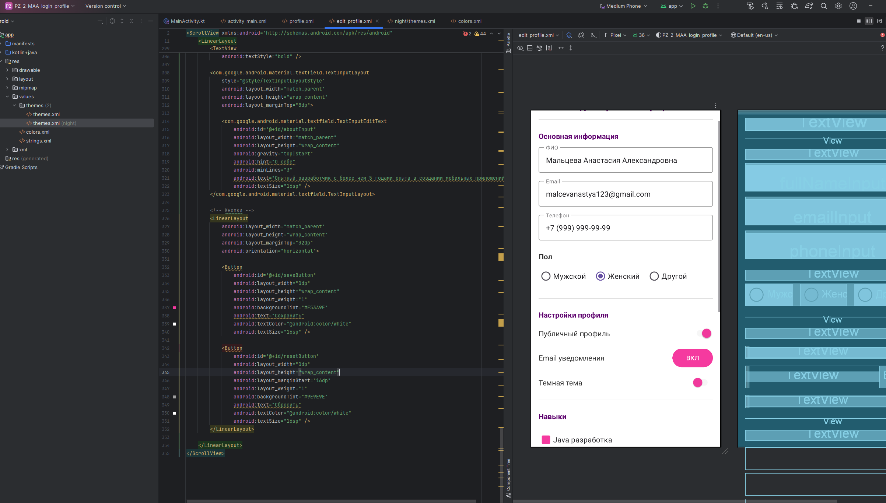
Рисунок 2 – Разработанный внешний вид программы входа в профиль

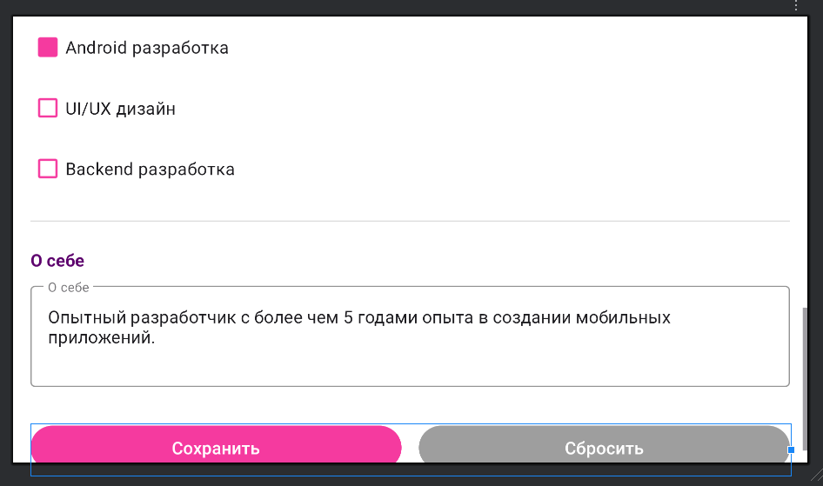
Рисунок 3 – при перевернутом состоянии и прокрутке вниз

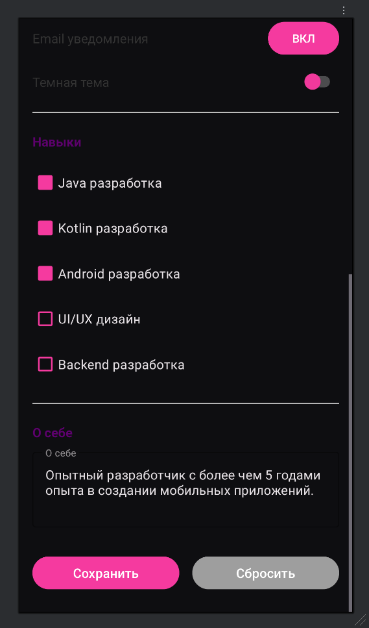
Рисунок – темная тема

ВЫВОД:
GIT с архивом: https://github.com/SnezhiK000/Andorid_Funny_Works/blob/main/PZ_3_MAA_edit_info.zip.
В ходе выполнения практического занятия №3 я разработала интерактивный экран редактирования личного профиля, который полностью интегрирован с уже существующим экраном личного профиля. Эта работа стала логичным продолжением предыдущих заданий и позволила мне глубже погрузиться в архитектуру Android‑приложений, работу с пользовательским вводом и организацию взаимодействия между экранами.
Intent — это объект, который в Android используется для «намерения» выполнить какое‑либо действие: открыть другую активность, отправить данные, запустить службу и т.д. В моём случае я использовала явный Intent, потому что заранее знаю, какую именно активность нужно открыть — EditProfileActivity.
Функция putExtra() позволяет передавать данные в новую активность.
Метод setResult() отправляет данные обратно в MainActivity, где они обрабатываются в переопределённом методе onActivityResult(). Таким образом, профиль обновляется динамически, без перезапуска приложения.
Компоненты:
Поля ввода текста (TextInputEditText в обёртке TextInputLayout) — для ФИО, Email, телефона и описания;
Радиокнопки (RadioButton) — для выбора пола. Все кнопки объединены в RadioGroup, чтобы можно было выбрать только один вариант;
Чекбоксы (CheckBox) — для выбора навыков. Они тоже подкрашены в розовый цвет с помощью buttonTint;
Переключатели (Switch) для публичности профиля и смены темы на темную;
Кнопки «Сохранить» и «Сбросить».
Таким образом, я освоила работу с:
- Работа с несколькими активностями и их взаимодействие через Intent.
- Передача данных туда и обратно с использованием putExtra() и onActivityResult().
- Использование составных UI компонентов:
- TextInputLayout и TextInputEditText — для профессиональных полей ввода,
- RadioGroup и RadioButton — для взаимоисключающего выбора,
- CheckBox, Switch, Button — для различных типов взаимодействия.
- Создание единого визуального стиля через кастомные цвета и стили в styles.xml и colors.xml.
- Организация прокручиваемого, адаптивного интерфейса с помощью ScrollView.

